**Aula 12: Evento Change**

Nesta lição, vamos aprender como usar **ouvintes de eventos** quando há vários objetos que podemos selecionar (como em um menu suspenso).

**Ouvinte de evento “Change” (EVENT LISTENER)**

Mais uma vez, vamos limpar tudo em **style.css**, remover o conteúdo da função em **main.js** e remover o conteúdo do **contêiner** **div** em **index.html**.

Em**index.html**, vamos criar um menu suspenso com a premissa de que você deve selecionar um tipo de corrida específico em que deseja participar. Quando uma corrida é selecionada, ela irá alterar algum texto que aparecerá abaixo do nosso menu suspenso. Além do menu suspenso, também adicionaremos um espaço **div** para esse texto que adicionaremos dinamicamente.

<div id="container">

    <select id="select-menu">

        <option>Select a race</option>

        <option>5k</option>

        <option>10k</option>

        <option>Half-marathon</option>

        <option>Marathon</option>

    </select>

    <div id="feedback-message"></div>

</div>

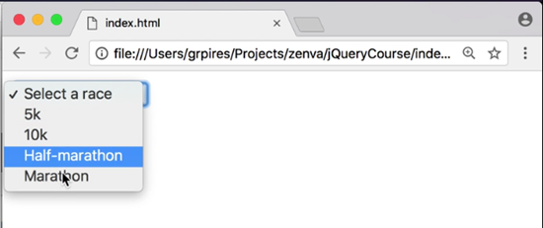

Como adicionamos o **ID “select-menu”** às nossas **tags de seleção**, agora podemos ouvir eventos que ocorrem dentro do nosso menu suspenso. Em **main.js**, vamos usar um **seletor** e um **ouvinte de** **eventos .on** em nossa função. Desta vez, porém, vamos ouvir qualquer tipo de alteração na seleção do nosso menu suspenso usando a palavra-chave **“change”**. Para testar se isso funciona, vamos registrar “hello” no console.

$(document).ready(function(){

    $('#select-menu').on('change', function() {

        console.log('Hello');

    });

});

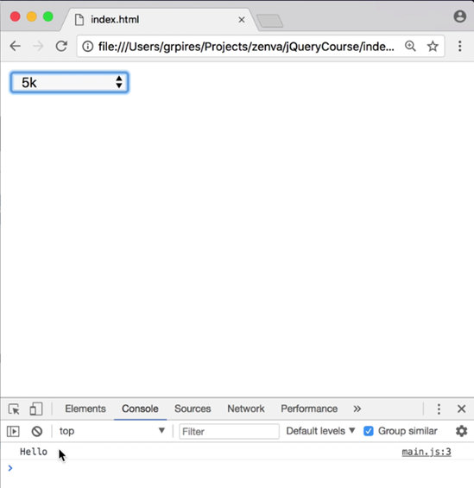

**Valores nas opções**

Agora podemos trabalhar na adição do nosso texto dinâmico à página. Sempre que selecionamos uma opção em nosso menu suspenso, nossa página da web adiciona automaticamente um **atributo “selected”** à opção em segundo plano. Sabendo disso, podemos usar um seletor CSS para direcionar uma tag de opção com esse atributo. Para nosso primeiro teste, queremos que seja registrado o “valor” da opção selecionada no menu suspenso. Usando**.val,** o **jQuery** lerá o valor da opção selecionada e será capaz de imprimi-lo.

$(document).ready(function(){

    $('#select-menu').on('change', function() {

        console.log($('#select-menu option:selected').val());

    });

});

(**Observação**: poderíamos escrever isso no comando console log em vez de #select-menu para maior eficiência do código).

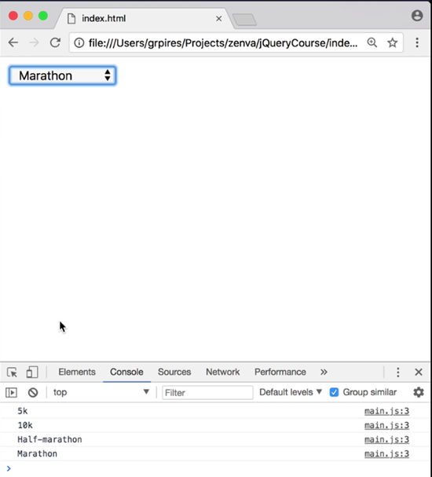

No entanto, observe que especificamos **“value”.** Por padrão, o valor de nossas opções é o texto que usamos para a seleção. No entanto, em index.html, podemos alterar o **valor** nas **tags de opção**. Isso nos permite imprimir um texto diferente do nome real da opção.

<option value="">Select a race</option>

<option value="5">5k</option>

<option value="10">10k</option>

<option value="21">Half-marathon</option>

<option value="42">Marathon</option>

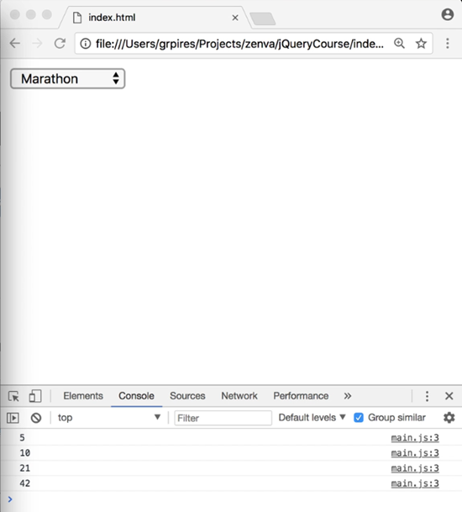

**Adicionando texto dinamicamente**

Apesar da implicação acima, ainda podemos imprimir o nome da opção usando **.text**. Até agora, então, nosso texto será o nome da corrida e nosso valor será a distância. No entanto, há uma terceira informação que queremos: o preço. Ainda podemos adicionar mais informações às nossas tags em**index.html** usando o atributo **data-name**. Com **data-name**, onde a parte do nome é o que você quiser chamar seus dados, podemos atribuir mais valores. Nesse caso, vamos adicionar nossa informação de preço com **data-price**.

<option value="" data-price="">Select a race</option>

<option value="5" data-price="19">5k</option>

<option value="10" data-price="29">10k</option>

<option value="21" data-price="49">Half-marathon</option>

<option value="42" data-price="59">Marathon</option>

Voltando ao **main.js**, queremos armazenar as informações desses três valores em variáveis. Podemos fazer isso usando a palavra-chave **let**.

$(document).ready(function(){

    $('#select-menu').on('change', function() {

    let name = $('#select-menu option:selected').text();

        let distance = $('#select-menu option:selected').val();

        let price = $('#select-menu option:selected').data('price');

        console.log(price);

    });

});

Por fim, agora podemos usar todas essas informações juntas para construir uma string a ser adicionada ao nosso **div feedback-message**. Como aprendemos em lições anteriores, podemos usar **.text** para adicionar texto assim que selecionarmos o objeto correto. Usando os nomes das nossas variáveis, podemos criar uma string e anexar as informações onde for apropriado. Adicione o seguinte abaixo da nossa mensagem de log no console:

$('#feedback-message').text('You are signing up for ' + name + ', which costs ' + price + ', to a distance of ' + distance + 'km');

No navegador, agora você pode testar as seleções e verá que recebemos nossa string.

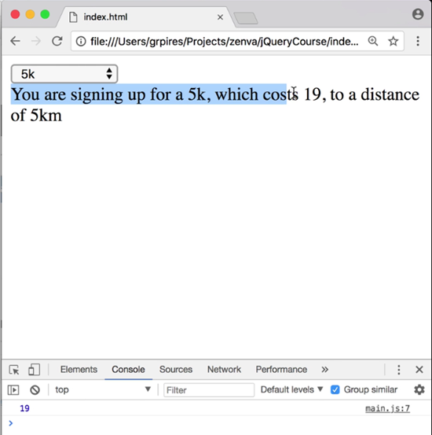

Há mais uma coisa que precisamos fazer. Queremos que a opção “Selecione uma corrida” seja capaz de limpar o campo de texto. Podemos fazer isso envolvendo nossa linha de código anterior em uma instrução condicional if/else. Se encontrar uma distância, ele escreve o texto. Se não encontrar uma distância, ele esvazia a área.

if (distance) {

    $('#feedback-message').text('You are signing up for ' + name + ', which costs ' + price + ', to a distance of ' + distance + 'km');

} else {

    $('#feedback-message').empty();

**}**